KСП

Раздел: | Знания: мир и изучение иностранных языков. Морфология и орфография
ФИО педагога | Абылаева Актолкын Сарсенгаликызы
Дата: | 25.11.24
Класс: 7 «А» | Количество присутствующих: | Количество отсутствующих:
Тема урока | Как изучать иностранные языки. Правописание НЕ с глаголами.
Цели обучения в соответствии  с учебной программой | 7.1.1.1 понимать основное содержание текста; извлекать информацию из разных источников;  7.2.5.1 формулировать различные вопросы на основе выводов и заключений по таксономии Блума;  7.1.2.1 определять основную мысль текста ;  7.4.3.1 использовать и писать правильно не с глаголами
Цели урока | понимать основное содержание текста, извлекая нужную информацию, формулировать вопросы по такосномии Блума на знание и понимание , писать НЕ с глаголами

Ход урока

Этап урока/ Время | Действия педагога | Действия ученика | Оценивание | Ресурсы
Начало урока | Орг.момент  Приветствие учащихся.  Психологический настрой  «Приветствие у разных народов».  Қайырлы таң, оқушылар!  -Hallo  -Good morning, children -Ребята,а вы знаете, как приветствуют в Японии?  -Они делают поклон, говорят друг другу : Коннитива-добрый день!  -Поприветствуйте друг друга !  - Коннитива!  Учитель: Гамбатте –удачи вам на уроке!  : аригато –спасибо!  -На нашем уроке прозвучали приветствия на пяти языках, и хочу пожелать, чтобы сегодня вам сопутствовали красноречие русского языка, мягкость французского, краткость немецкого, воспитанность японского языков.  А живем мы с вами в Казахстане, где главным качеством народа является гостеприимство. Так давайте по –казахски будем гостеприимными , доброжелательными друг к другу.  Трехъязычие  А как переводится слово «язык» на казахский и английский?  Язык- Тіл-language  Вызов к теме  Что особенного вы уже заметили ?  Верно, мы поприветствовали на разных языках мира. Итак лексическая тема нашего урока «Как изучать иностранные языки»  Взгляните на доску  Н Р Е У С Я Г Е Л Х А Ь Г Й О Т Л Б А В М Ц И  -Зачеркните каждую вторую букву и тогда вы сможете прочитать тему урока.  -Верно, тема урока «Не с глаголами». Но мы же вроде изучали эту тему? Зачем еще раз изучать одну и ту же тему?  -Нужно повторить, закрепить. | Отвечают на вопросы. Расшифрируют слова. Целеполагание | Словесная похвала.  Молодцы! | Интерактивная доска,учебник русского языка
Середина урока  мин | «Обретая знания, не ставь себе задачи получить через них какую-нибудь выгоду.  Чтобы заняться наукой, прежде всего нужно полюбить её, иметь стремление к ней. Если ты ценишь знания как высшее благо, каждое открытие новых истин принесёт твоей душе покой и удовлетворение».  Абай  Кунанбаев  Что вы понимаете?  Ребята, изучение иностранного языка одна из самых составляющих современного, успешного человека. Знания хотя бы одного языка расширяет кругозор, позволяет узнать культуру и обычаи другого народа. Давайте вспомним , какие три языка важно знать казахстанцам.  Казахский- гос.язык  Русский- в гос. Организациях и органах  Английский -язык международного уровня  Теперь прочитаем Великие люди об изучении иностранных языков  «Знать много языков — значит иметь много ключей к одному замку».  (Вольтер)  «Кто не знает иностранных языков, ничего не знает и о своём собственном».  (Вольфганг Гёте)  «Лишь усвоив в возможном совершенстве первоначальный материал, то есть родной язык, мы в состоянии будем в возможном же совершенстве усвоить и язык иностранный, но не прежде».  (Ф. М. Достоевский)  Давайте теперь прочитаем советы переводчиков по изучению иностранных языков  Советы опытных переводчиков по изучению иностранных языков  Ставьте умным цели.  Воспринимайте иностранный язык как  особый мир людей,  Изучайте слова  Не бойтесь ошибиться, бойтесь повторить ошноку.  Используйте  тикнологии,  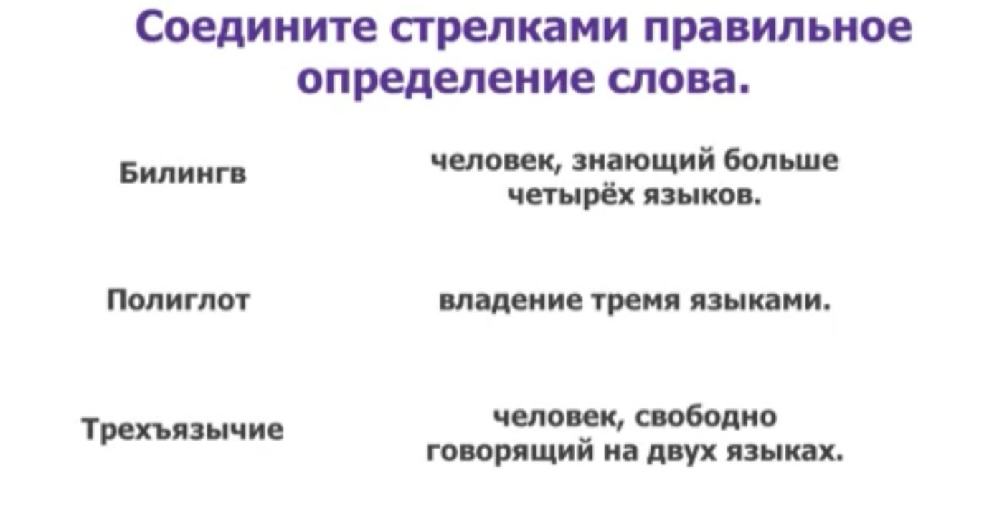  1-3  2-1  3-2  Прочитайте текст.  Определите основную мысль.  Выделите ключевые слова/ словосочетания.  Полиглот - это человек, владеющий многими языками.  Принято считать полиглотом того, кто знает не менее четырёх иностранных языков. Возможности человека непостижимы. На что способен человеческий мозг, и кто эти люди, изучение языков для которых стало частью их жизни?  Самая известная женщина, которая блистала своими качествами дипломата и оратора, разговаривала более чем на 10 языках - последняя царица Египта Клеопатра.  Общаясь даже с недругами, Клеопатра практически не прибегала к помощи своих переводчиков, за это она пользовалась огромным уважением среди знати и лидеров.  Никола Тесла - физик, уважаемый миллионами, знал и свободно пользовался восемью языками. Великий русский писатель Лев Толстой также был полиглотом. Его обширные познания включали в себя 15 иностранных языков.  Кажется, изучение языков никогда не было ему в тягость. Быть может, это и есть настоящий секрет успеха полиглота?  Найти синонимы к словам( вспомнить что такое синонимы)    Грамматическая часть  Объяснение материала с помощью презентации  Существует миф, что НЕ с глаголами всегда пишется раздельно. Миф опасен, особенно при подготовке к контрольной или экзамену, ибо можно лишиться заветных баллов, так необходимых для хорошего результата.  Когда НЕ с глаголами пишется раздельно  НЕ с глаголами пишется раздельно, за исключением некоторых случаев.  Чтобы понять, когда НЕ пишется раздельно со словами этой части речи, сравним два предложения:  Наступила весна, и лёд на речке растаял.  Наступила весна, а лёд на речке ещё не растаял.  В первом предложении мы используем глагол «растаял», который поясняет существительное «лёд». У этого предложения утвердительное значение.  Во втором предложении этот же глагол стоит рядом с частицей «НЕ», которая придает отрицательный смысл: «лёд не растаял».  Частица «НЕ» — это самостоятельное слово служебной части речи, которое пишется раздельно с глаголами в разных грамматических формах.  Частица «НЕ» вместе с глаголами выражает отрицание действия или запрет, например: не бери чужие вещи, не смотри по сторонам, не губи природу, не разжигай костры, не бросай мусор, не руби деревья.  При двойном отрицании у глагола появится положительное значение:  Не могу не согласиться с тобой = соглашаюсь.  Не могу не сказать об этом = скажу.  Не мог не помочь = помог.  Не мог не прийти на встречу = пришёл.  Какие глаголы пишутся с НЕ слитно  Частица «НЕ» с глаголами пишется раздельно, но есть случаи, когда следует написать НЕ слитно. В этих ситуациях НЕ может быть приставкой или частью корня, без которого слово просто не существует.  НЕ пишется слитно:  1) в глаголах, которые не употребляются без НЕ: ненавидеть, невзлюбить, негодовать, недоумевать; нездоровится; несдобровать; неймётся; неволить; неистовствовать; нежиться и т.д.  Сегодня мне почему-то нездоровится.  Она невзлюбила меня с первого взгляда.  Ну, теперь нам всем несдобровать!  Я уж его и в смирительный за непочтение сажал - всё неймется.  Никто не предполагал, что буря разыграется так скоро, и будет так неистовствовать.  2) в глаголах с приставкой НЕДО-: недосолить суп, недоедать во время засухи и др.  Такие глаголы обозначают законченное действие, которое выполнено некачественно, ниже какого-то уровня, не соответствует норме либо в значении недостаточности действия, которое невозможно завершить, например:  недоедать во время засухи (оставаться голодным)  часто недосыпаю (сплю мало)  мне недостаёт внимания (внимания мало)  недослышать рекомендации (плохо слышать)  недобрать вес (вес ниже нормы)  Чтобы выбрать слитное написание НЕ с глаголом, можно применить следующий приём:  заменить НЕДО- на приставку ПЕРЕ-, имеющую противоположное значение превышения нормы. Если эта замена состоится, значит, НЕДО- пишется слитно с глаголом:  недоварить суп — переварить суп  недовесить товар — перевесить товар  недооценить врага — переоценить врага  недосолить кашу — пересолить кашу  недолить кофе — перелить кофе  Некоторые глаголы без «НЕ» не употребляются и пишутся всегда слитно: недовыполнить, недоглядеть, недомогать, недокормить, недопонимать, недополучить, недосчитаться, недоучесть и пр.  Закрепление материала  Выборочный диктант «НЕ с глаголами»  Критерии:  Выписать глаголы с НЕ, объяснить правописание,  перевести на английский  Дескрипторы:  -Выписывают глаголы с НЕ в соответствии с правилом- 5б  -Переводят на английский язык 1 глагол -1б  Если ты пришел к знакомым,  Не здоровайся ни с кем.  Слов: «пожалуйста», «спасибо»  Никому не говори.  Отвернись и на вопросы  Ни на чьи не отвечай.  И тогда никто не скажет  Про тебя, что ты болтун. /Г.Остер/  А лучше всего притвориться,  Что тебе нездоровится.  Ключ: Не здоровайся, не говори, не отвечай, не скажет, нездоровится. | Выписывают глаголы  Находят глаголы  Переводят на английский
Конец урока  мин | Пишут что понравилось и что запомнилось больше всего |  |  | 

